Міністерство освіти і науки України
Національний авіаційний університет
Науково-технічна бібліотека

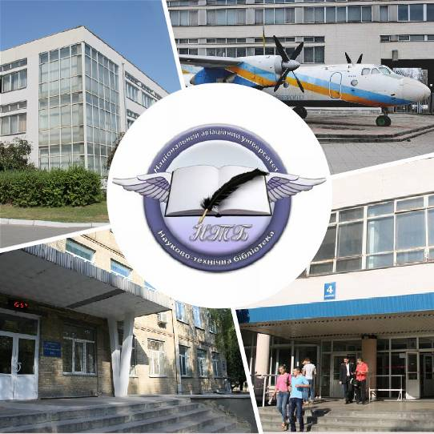

Інформаційний бюлетень № 1
СІЧЕНЬ 2019 р.
Зміст

Цікаві ресурси НТБ НАУ 2
Реалізація книжок видавництва НАУ 2
Нові електронні ресурси 2
У НАУ передплачено доступ до електронної бібліотеки видавництва ЦУЛ 2
У НТБ НАУ продовжується доступ до електронної бібліотеки Міжнародного валютного фонду 2
У НАУ продовжується доступ до Scopus 2
У НАУ продовжується доступ до Web of Science Core Collection 2
Міжнародні стилі цитування та посилання в наукових роботах 2
Перший в Україні 2
Віртуальна виставка 2
Нові надходження за СІЧЕНЬ 2019 р. 2
КНИГИ, БРОШУРИ (головний бібліотечний корпус) 2
Нові надходження до відділу навчальної літератури з міжнародної економіки та права НТБ (7 корпус) 2
ПЕРІОДИЧНІ ВИДАННЯ, ЗБІРНИКИ НАУКОВИХ ПРАЦЬ 2

Вітаємо користувачів Науково-технічної бібліотеки Національного авіаційного університету на сторінках оновленого Інформаційного бюлетеня! До Вашої уваги щомісячна інформація про електронні ресурси, нові книжкові та періодичні видання з анотаціями та із зручною системою інтерактивних посилань. «Віртуальні виставки»можна переглядати на сайті НТБ: http://www.lib.nau.edu.ua
У інформаційному бюлетені надається інформація щодо нових надходжень відділу навчальної літератури з міжнародної економіки та права НТБ (7 корпус).
Всі побажання та пропозиції щодо поліпшення інформаційного обслуговування Ви можете надсилати на електронні адреси: ntb@nau.edu.ua;melodika@nau.edu.ua або телефонуйте за номерами: 78-53; 78-50.
Адреси, які можуть стати Вам у пригоді:
- Довідково-пошукова система НТБ: http://www.lib.nau.edu.ua/search/
- Наукова періодика НАУ: http://jrnl.nau.edu.ua/
- Електронний репозитарій НАУ: http://er.nau.edu.ua/
-Віртуальна бібліографічна довідка НАУ: http://www.lib.nau.edu.ua/search/helper/

Цікаві ресурси НТБ НАУ

Спілкуватися зі спеціалістами бібліотеки та отримувати консультації можна у розділі Web-сайту «Консультація (Форум)» http://www.lib.nau.edu.ua/forum. Для цього необхідно ввести особисті логін та пароль на першій сторінці сайту.
Накази та розпорядження керівництва університету щодо формування електронної бібліотеки НАУ знаходяться на сайті НТБ НАУ у розділі “Викладачам НАУ” за адресою: http://www.lib.nau.edu.ua/profesors/normdoc.aspx
Перелік наукових видань НАУ, що входять до провідних міжнародних наукометричних баз даних знаходиться за адресою http://www.lib.nau.edu.ua/forum/default.aspx?g=posts&t=358
Рейтинг викладачів НАУ згідно з наукометричною базою даних Скопус, що знаходиться сайті НТБ НАУ у розділі “Викладачам НАУ”, можна знайти за адресою http://www.lib.nau.edu.ua/naukpraci/rating.php

Реалізація книжок видавництва НАУ
Шановні читачі!
Науково-технічна бібліотека НАУ здійснює реалізацію книжок видавництва НАУ. Книжки можна придбати:
- 4 корпус: І поверх, кімната №19, магазин у залі абонементу навчальної літератури для молодших курсів НТБ НАУ;
- головний бібліотечний корпус: ІІІ поверх, кімната № 26, магазин у залі абонементу гуманітарної літератури НТБ НАУ.

Нові електронні ресурси

У НАУ передплачено доступ до електронної бібліотеки видавництва ЦУЛ


З 1 квітня 2015 р. НТБ НАУ надає доступ до електронної бібліотеки Центру учбової літератури (ЦУЛ).
Умови користування ресурсами:
- Всі ресурси та послуги Ви використовуєте не з комерційною метою;
- Використовуючи повнотекстові бази даних, Ви не застосовуєте спеціальних програм для скачування та послідовних скачувань архіву (цілого журналу або окремих його випусків).
Доступ до ресурсу з усіх комп'ютерів університету та бібліотеки за адресою http://www.culonline.com.ua/, використовуючи Логін: avia-nau та Пароль: library. Логін та пароль ввести у формі з правого боку сторінки, вгорі.
Видавництво ТОВ "Центр навчальної літератури" надає доступ до електронних версій книг. Колекція нараховує понад 700 найпопулярніших книг власного видання за різними тематиками: аудит, бухгалтерський, кадровий облік (91 книга), фінанси (90 книг), економіка (264 книги), менеджмент (102 книги), маркетинг (27 книг), правова література (94 книги), гуманітарні науки (196 книг), природничі та технічні науки (94 книги).

У НТБ НАУ продовжується доступ до електронної бібліотеки Міжнародного валютного фонду

Для НАУ надано доступ до колекцій IMF e-Library. У фондах бібліотеки представлені доповіді та огляди Міжнародного валютного фонду, публікації з питань світової економіки, міжнародних фінансів, зовнішньоекономічних відносин, статистичні матеріали, періодичні видання англійською та російською мовами.
Умови доступу:
Доступ за IP-адресами з усіх комп'ютерів НАУ, що мають вихід в Інтернет Докладніше: http://www.lib.nau.edu.ua/forum/default.aspx?g=posts&m=532&#post532

З листопада 2017 для читачів НАУ з'явився доступ до найбільшої у світі бази даних рефератів та цитування рецензованої літератури Scopus. (доступ з території НАУ або за видаленим VPN доступом) та WebofScience. Відповідно до Наказу МОН України від 19.09.2017 р. №1286 НАУ забезпечено підключенням до Міжнародної науко метричної БД Scopus та WebofScience, як одному зі 100 Українських вишів.

У НАУ продовжується доступ до Scopus

Scopus (http://www.scopus.com/) представляє собою найбільшу в світі єдину реферативну базу даних, яка індексує більш ніж 21 000 найменувань науково-технічних та медичних журналів приблизно 5 000 міжнародних видань. Щодня оновлювана база даних Scopus включає записи, навіть до першого тому, першого випуску журналів провідних наукових видавництв. Вона забезпечує неперевершену підтримку у процесі пошуку наукових публікацій та пропонує посилання на усі реферати з широкого обсягу доступних статей, які вийшли.

Розробникам, які відповідають за інформаційне наповнення, довелося оцінити велику кількість джерел, аби гарантувати відображення наукової літератури самої високої якості, у тому числі публікацій у відкритому доступі (Open Access), труди наукових конференцій, а також матеріали, які доступні лише у електронному вигляді. Пошукова система Scopus також пропонує ResearchPerformanceMeasurement (RPM) — засоби контролю за ефективністю досліджень, які допомагають оцінювати авторів, напрямки досліджень та журнали.

Зміст та основні переваги:

21 000 журналів, які рецензуються (у тому числі 3 800 журналів Open Access) (Завантажити в xls)
100 000 книг
390 назв TradePublications
370 книжкових серій (триваючих видань)
6,8 млн. конференційних доповідей з трудів конференцій
50 млн. записів:
29 млн. записів з посиланнями з 1996 р. (з яких 84% складають пристатійну літературу)
21 млн. записів з 1996 р. до 1823 р.
27 млн. патентних записів від п’яти патентних офісів
Статті, які знаходяться у підготовці до друку (“Articles¬in¬Press”), із більше ніж 3 850 журналів.
Включає інформацію із спеціалізованих баз даних компанії Elsevier (наприклад, Embase, Compendex та ін.), а також основних баз інших видань (наприклад, Medline), авторські профілі з детальною інформацією про автора та оцінкою його наукової діяльності, профілі організацій з детальною інформацією та оцінкою їх наукової діяльності, функція Analytics дозволяє проводити порівняння журналів згідно з різними бібліометричними показниками (SNIP та SJR).

Переваги перед іншими базами даних:

Scopus перевищує за повнотою та ретроспективною глибиною більшість баз даних, які існують у світі;
повна інформація про російські організації, російські журнали та російських авторів, зокрема показники цитування; засоби контролю ефективності досліджень, які допомагають оцінювати авторів, організації, напрямки досліджень та журнали;
відсутність ембарго, індексації та поява багатьох рефератів до того, як вони будуть надруковані; зручний і простий в освоєнні інтерфейс;
можливість в один крок побачити розбивку результатів за усіма можливими джерелами пошуку (кількість у наукових журналах, патентах, наукових сайтах в Інтернет), а також деталізовану картину за назвами журналів, авторами та співавторами, організаціями, роками, типами публікацій тощо;
демонстрація усіх варіантів написання журналу, прізвища та імені автора, назви організацій, які зустрічаються.

У НАУ продовжується доступ до WebofScienceCoreCollection



Web of Science Core Collection - авторитетна політематична реферативно-бібліографічна і наукометричними (бібліометрична) база даних. У ній індексуються більш 18 000 журналів, з яких (з них - більше 12 000 з імпакт-факторів), а також більше 70 000 назв конференцій, більш 71 000 наукових монографій. Загальний обсяг записів - понад 64 мільйонів. Дані про публікації та цитуванні за більш ніж 115 років. Зміст оновлюється щотижня.
До складу WebofScienceCoreCollection входять кілька індексів, а саме:
♣ScienceCitationIndexExpanded (SCI-EXPANDED) - (1900 - по теперішній час)
♣SocialSciencesCitationIndex (SSCI) - (1900-по теперішній час)
♣Arts&HumanitiesCitationIndex (A & HCI) - (1975-по теперішній час)
♣EmergingSourcesCitationIndex (ESCI) - (2015 по теперішній час)
♣ConferenceProceedingsCitation Index-Science (CPCI-S) - (1990-по теперішній час)
♣ConferenceProceedingsCitationIndex-SocialScience&Humanities (CPCI-SSH) - (1990-по теперішній час)
♣BookCitationIndex-Science (BKCI-S) - (2005-по теперішній час)
♣BookCitationIndex-SocialSciences&Humanities (BKCI-SSH) - (2005-по теперішній час)
♣WebofScienceCoreCollection: покажчики хімічних речовин
♣Current Chemical Reactions (CCR-EXPANDED) - (1985-по теперішній час)
♣IndexChemicus (IC) - (1993-по теперішній час)

Міжнародні стилі цитування та посилання в наукових роботах

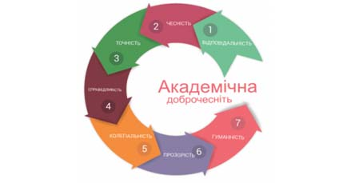

В межах проекту «Культура академічної доброчесності: роль бібліотек» Науково-технічна бібліотека Національного авіаційного університету впроваджує діяльність щодо міжнародних стилів цитування та посилань в наукових роботах.
Найпопулярніші міжнародні стилі цитування та посилання в наукових роботах для різних галузей знань:
• MLA (ModernLanguageAssociation) style
• APA (AmericanPsychologicalAssociation) style
• Chicago/Turabianstyle
• Harvardstyle
• ACS (AmericanChemicalSociety) style
• AIP (AmericanInstituteofPhysics) style
• IEEE (InstituteofElectricalandElectronicsEngineers) style
• Vancouverstyle
• OSCOLA
Ознайомитись з методичними рекомендаціями «Міжнародні стилі цитування та посилання в наукових роботах», а також проконсультуватись з питань оформлення посилань відповідно до міжнародних стилів Ви можете у відділі наукової обробки документів та організації каталогів НТБ (каб. №10). Контактна особа - Панченко Інна.
Тел.: 406-74-32
Email : inna_pan4enko@nau.edu.ua

Перший в Україні
У вересні 2018 р. в НТБ НАУ відбулась презентація бібліографічного покажчика «Цінні видання кінця ХІХ – початку ХХ ст. з фонду НТБ НАУ. Ч.1. Авіація. Повітроплавання. (1897–1940)». Це - перший в Україні галузевий ретроспективний покажчик, який до 85-річчя НАУ склав авторський колектив НТБ НАУ: директор НТБ В. Вахнован, заступник директора з наукової роботи НТБ О. Шкурко, завідувач сектору НТБ М. Семенова та редактор перекладу завідувач кафедри іноземних мов за фахом О. Акмалдінова. Покажчик є важливою джерельною базою для досліджень з історії розвитку світової та вітчизняної авіаційної науки та техніки. Презентуємоелектронний http://er.nau.edu.ua:8080/handle/NAU/36072та паперовий варіанти цього покажчика. Запрошуємо також відвідати виставку цінних видань з авіації та повітроплавання у читальному залі на ІІ поверсі головного бібліотечного корпусу.
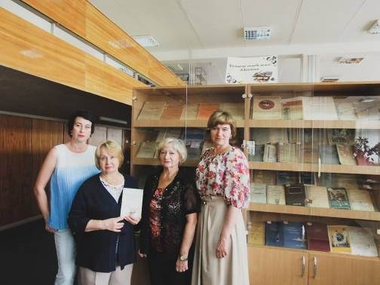

Віртуальна виставка
«Ціннівиданнякінця XIX – початку XX ст. з фонду НТБ НАУ»
(До 85-річчя Національного авіаційного університету)

http://www.lib.nau.edu.ua/dovidka/TemVist/%D0%A6%D1%96%D0%BD%D0%BD%D1%96%20%D0%B2%D0%B8%D0%B4%D0%B0%D0%BD%D0%BD%D1%8F%20%D0%BA%D1%96%D0%BD%D1%86%D1%8F%20XIX%20%20%D0%BF%D0%BE%D1%87%D0%B0%D1%82%D0%BA%D1%83%20XX%20%D1%81%D1%82%D0%BE%D0%BB%D1%96%D1%82%D1%82%D1%8F%20%D0%B7%20%D1%84%D0%BE%D0%BD%D0%B4%D1%83%20%D0%9D%D0%A2%D0%91%20%D0%9D%D0%90%D0%A3.pdf

Новінадходження за СІЧЕНЬ 2019 р.

КНИГИ, БРОШУРИ (головний бібліотечний корпус)
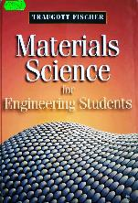 | 620.22  F59  Fischer, Traugott E.  Materials science for engineering students / T. E. Fischer. - New Jersey : Copyright, 2017. - 574 p. - ISBN 978-0123735874.
Місце збереження: |  | Кількість
Головний бібліотечний корпус 8б, II поверх , абонемент науково-технічної літератури |  | 1

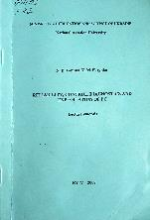 | 004.05  F72  Fomina, N. B.  Reliability, control, diagnostics and exploitation of PC : lecture synopsis / N. B. Fomina, V. M. Skrypka ; Ministry of Education and Science of Ukraine, National Aviation University. - Kyiv : NAU, 2008. - 130 p.  Конспект містить лекції з надійності, контролю, діагностики та експлуатації ЕОМ, укладених згідно з чинними програмами. Представлені теоретичні положення з надійності, контролю, діагностики та експлуатації ЕОМ з використанням опису необхідних методів та ілюстраціями, з прикладами розв'язку деяких завдань.
Місце збереження: |  | Кількість
Головний бібліотечний корпус 8б, I поверх, довідково-бібліографічний відділ |  | 1

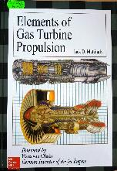 | 621.452  М40  Mattingly, Jack D.  Elements of gas turbine propulsion / J. D. Mattingly. - New York :McGraw Hill, [2017]. – 960 p. - ISBN 978-0-07-060628-9.
Місце збереження: |  | Кількість
Головний бібліотечний корпус 8б, II поверх , абонемент науково-технічної літератури |  | 1

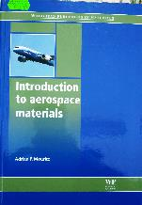 | 629.73  М90  Mouritz, Adrian P.  Introduction to aerospace materials / A. P. Mouritz. - Padstow :Woodhead, 2012. - 621 p. - ISBN 978-1-85573-946-8; 978-0-85709-515-2.
Місце збереження: |  | Кількість
Головний бібліотечний корпус 8б, II поверх , абонемент науково-технічної літератури |  | 1

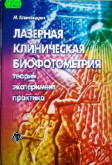 | 608.32  А465  Александров, Михаил Тимофеевич  Лазерная клиническая биофотометрия (теория, эксперимент, практика) / М. Т. Александров. - Москва :Техносфера, 2008. – 584 с. - ISBN 975-5-94836-148-2.  В книге представлена экспериментально-теоретическая разработка и результаты клинической практики по применению лазерного излучения и лазерной техники в медицинских биотехнологиях. Отражены вопросы биологического действия лазерного излучения на субклеточном, клеточном, тканевом, системном и организменном уровне.
Місце збереження: |  | Кількість
Головний бібліотечний корпус 8б, II поверх , абонемент науково-технічної літератури |  | 1

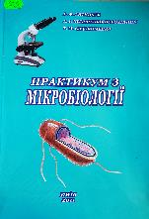 | 579  А721  Антипчук, Адель Федорівна  Практикум з мікробіології : навчальний посібник / А. Ф. Антипчук, А. І. Піляшенко-Новохатний, Т. М. Євдокименко ; Відкритий міжнародний ун-т розвитку людини "Україна". – Київ : Україна, 2011. - 156 с. - ISBN 978-966-388-351-9.  Розглянуто 117 методів вивчення морфолого-культуральних, фізіолого-біохімічних властивостей мікроорганізмів і способів їх культивування. Наведено 186 рецептів реактивів, барвників і поживних середовищ для культивування мікроорганізмів кругообігу вуглецю, азоту, фосфору, сірки та заліза.
Місце збереження: |  | Кількість
Головний бібліотечний корпус 8б, I поверх, відділ навчальної літератури для старших курсів |  | 1
Головний бібліотечний корпус 8б, II поверх , абонемент науково-технічної літератури |  | 1
Головний бібліотечний корпус 8б, II поверх, читальний зал науково-технічної літератури |  | 1

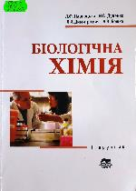 | 577.1  Б633  Біологічна хімія : підручник / Л. Ф. Павлоцька, Н. В. Дуденко, Л. Р. Димитрієвич, Н. В. Божко. - Суми : Університетська книга, 2018. - 379 с. - ISBN 978-966-680-457-3.  Підручник дає загальне уявлення про фундаментальні засади біохімії у вивченні хімічних основ життя. Наведено сучасні відомості про структурну організацію білків, нуклеїнових кислот, ферментів. Особливу увагу приділено біологічній ролі вітамінів, а також практичному значенню антивітамінів та антиметаболітів. Підручник містить значний ілюстративний матеріал.
Місце збереження: |  | Кількість
Головний бібліотечний корпус 8б, I поверх, відділ навчальної літератури для старших курсів |  | 1
Головний бібліотечний корпус 8б, II поверх , абонемент науково-технічної літератури |  | 1
Головний бібліотечний корпус 8б, II поверх, читальний зал науково-технічної літератури |  | 1

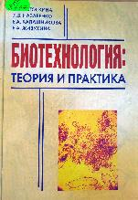 | 60  Б637  Биотехнология: теория и практика : учебное пособие / Н. В. Загоскина, Л. В. Назаренко, Е. А. Калашникова, Е. А. Живухина. - Москва : Оникс, 2017. - 496 с. - ISBN 978-5-488-01473-0.  В свете современных представлений о биотехнологии как важнейшем научном направлении и отрасли промышленности изложены основы клеточной, тканевой, генетической и энзиматической инженерии, промышленной биотехнологии. Особое внимание уделено нанобиотехнологии, экологической биотехнологии, криосохранению, а также вопросам биобезопасности и государственного регулирования генно-инженерной деятельности.
Місце збереження: |  | Кількість
Головний бібліотечний корпус 8б, I поверх, відділ навчальної літератури для старших курсів |  | 1
Головний бібліотечний корпус 8б, II поверх , абонемент науково-технічної літератури |  | 1
Головний бібліотечний корпус 8б, II поверх, читальний зал науково-технічної літератури |  | 1

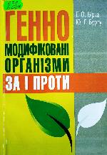 | 575  Б647  Бірта, Габріелла Олександрівна  Генно-модифіковані організми: за і проти : навчальний посібник / Г. О. Бірта, Ю. Г. Бургу ; МОН МС України, Полтавський ун-т економіки і торгівлі. - Суми : Центр учбової літ-ри, 2017. - 128 с. - ISBN 978-617-673-100-9.  В навчальному посібнику розглянуто питання розвитку сучасної біотехнології; теоретичних основ та історії виникнення генно-модифікованих організмів, їх використання в харчовому виробництві; якості та безпеки продовольчої сировини і харчових продуктів; позитивних аспектів трансгенних організмів та основних ризиків їх використання.
Місце збереження: |  | Кількість
Головний бібліотечний корпус 8б, II поверх , абонемент науково-технічної літератури |  | 1

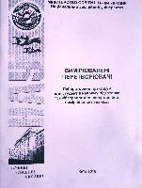 | 53.087.9  В473  Вимірювальні перетворювачі : лабораторний практикум для студентів напряму підготовки 152 "Метрологія та інформаційно-вимірювальна техніка” / МОН України, Національний авіаційний ун-т ; Орнатський Д. П., уклад. - Київ : НАУ, 2018. - 60 с.
Місце збереження: |  | Кількість
Головний бібліотечний корпус 8б, I поверх, відділ навчальної літератури для старших курсів |  | 8
Головний бібліотечний корпус 8б, II поверх , абонемент науково-технічної літератури |  | 1
Головний бібліотечний корпус 8б, II поверх, читальний зал науково-технічної літератури |  | 1

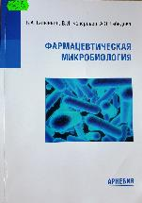 | 615.2  Г169  Галынкин, Валерий Абрамович  Фармацевтическая микробиология / В. А. Галынкин, В. И. Кочеровец, А. Э. Габидова. - 2-е изд., доп. и перераб. - Москва : Арнебия, 2017. – 240 с. - ISBN 978-5-9244-0082-4.  Современные сведения о микроорганизмах - продуцентах БАВ, контаминантах фармацевтического производства, возбудителях инфекционных заболеваний, а также о биоцидных агентах - химиотерапевтических веществах и антисептиках, механизме их действия и проблемах микробной резистентности представлены в свете применимости этих знаний для специалистов в области промышленного производства, аптечного изготовления, контроля качества и использования лекарственных средств. Основы иммунитета изложены в связи с особенностями производства иммунопрепаратов.
Місце збереження: |  | Кількість
Головний бібліотечний корпус 8б, I поверх, відділ навчальної літератури для старших курсів |  | 2
Головний бібліотечний корпус 8б, II поверх , абонемент науково-технічної літератури |  | 1

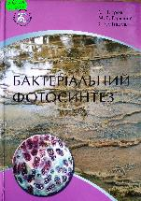 | 582.23  Г935  Гудзь, Степан Петрович  Бактеріальний фотосинтез : навчальний посібник / С. П. Гудзь, М. Б. Горішний, С. О. Гнатуш ; МОН МС України, Львівський національний ун-т ім. Івана Франка. - Львів : ЛНУ ім. Івана Франка, 2011. - 179 с. - (Біологічні Студії). - ISBN 978-966-613-752-7; 978-966-613-909-5.  У посібнику розглядаються особливості фотосинтезу в різних груп фотосинтезувальних мікроорганізмів, природа фотосинтезувальних пігментів, структура фотосистем прокаріот, що здійснюють оксигенний і аноксигенний фотосинтез. Представлені сучасні дані про механізми фотосинтезу у ціанобактерій, фотосинтезувальних пурпурових і зелених сіркових бактерій, геліобактерій та особливості використання енергії світла галобактеріями.
Місце збереження: |  | Кількість
Головний бібліотечний корпус 8б, II поверх , абонемент науково-технічної літератури |  | 1
Головний бібліотечний корпус 8б, II поверх, читальний зал науково-технічної літератури |  | 1

 | 502.5  Г977  Гуцуляк, Василь Миколайович  Ландшафтна екологія : підручник / В. М. Гуцуляк, Н. В. Максименко, Т. В. Дудар ; МОН України, Харківський національний ун-т ім. В. Н. Каразіна. - Харків : ХНУ ім. В. Н., 2017. - 284 с. - ISBN 978-966-285-116-8.  Навчальна дисципліна "Ландшафтна екологія" належить до нормативних навчальних дисциплін підготовки еколога, що зумовлює необхідність засвоєння студентами базових знань, які забезпечують успішну подальшу роботу за обраною спеціальністю.
Місце збереження: |  | Кількість
Головний бібліотечний корпус 8б, I поверх, відділ навчальної літератури для старших курсів |  | 1
Головний бібліотечний корпус 8б, II поверх , абонемент науково-технічної літератури |  | 1
Головний бібліотечний корпус 8б, II поверх, читальний зал науково-технічної літератури |  | 1

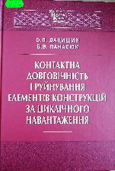 | 539.3  Д215  Дацишин, Олександра Петрівна  Контактна довговічність і руйнування елементів конструкцій за циклічного навантаження : монографія / О. П. Дацишин, В. В. Панасюк ; НАН України, Фізико-механічний ін-т ім. Г. В. Карпенка. - Київ :Наукова думка, 2018. – 287 с. - (Проект "Наукова думка"). - ISBN 978-966-00-1621-7.  У монографії синтезовано результати досліджень авторів і наукових публікацій у галузі руйнування поверхневих шарів тіл, що циклічно контактують (деталей машин і, зокрема, вузлів трибоз'єднань). Запропоновано розрахункові моделі та процедури обчислення напружено-деформованих станів у зоні стиснення тіл, що контактують, з урахуванням наявності у цій зоні дефектів типу тріщин. Побудовано траєкторії поширення тріщин, які формують приповерхневі пошкодження, з урахуванням експлуатаційних параметрів трибоз'єднання та характеристик циклічної тріщиностійкості матеріалів на поперечний зсув та нормальний розрив.
Місце збереження: |  | Кількість
Головний бібліотечний корпус 8б, I поверх, відділ навчальної літератури для старших курсів |  | 2
Головний бібліотечний корпус 8б, II поверх , абонемент науково-технічної літератури |  | 1

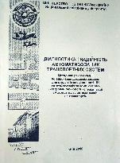 | 681.5  Д44  Діагностика і надійність автоматизованих транспортних систем : методичні рекомендації до виконання домашніх завдань для студентів спеціальності 151 "Автоматизація та комп'ютерно-інтегровані технології" спеціалізації "Автоматика та автоматизація на транспорті" / МОН України, Національний авіаційний ун-т ; Міляєв Ю. П., уклад. - Київ : НАУ, 2018. - 20 с.
Місце збереження: |  | Кількість
Головний бібліотечний корпус 8б, I поверх, відділ навчальної літератури для старших курсів |  | 8
Головний бібліотечний корпус 8б, II поверх , абонемент науково-технічної літератури |  | 1
Головний бібліотечний корпус 8б, II поверх, читальний зал науково-технічної літератури |  | 1

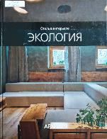 | 747  Е302  Егорова, Наташа  Экология / Н. Егорова. - Киев : Украинский Медиа Холдинг, 2010. - 64 с. - (Стиль в интерьере ; Т. 4). - ISBN 978-966-2320-28-2; 978-966-2320-32-9 (Т. 4).  Серия книг "Стиль в интерьере" рассказывает о самых востребованных стилях современности и возможностях их воплощения в интерьере. Если вы архитектор, дизайнер или декоратор - серия "Стиль в интерьере" станет прекрасным помощником в работе и неисчерпаемым источником вдохновения. Если же вы не являетесь профессионалом интерьерной сферы, но находитесь в процессе оформления своего жилья - "Стиль в интерьере" предоставит вам качественную и объемную информацию об актуальных направлениях.
Місце збереження: |  | Кількість
Головний бібліотечний корпус 8б, II поверх , абонемент науково-технічної літератури |  | 1

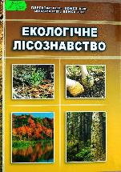 | 630  Е457  Екологічне лісознавство : навчальний посібник / Ю. В. Плугатар, П. М. Бойко, В. В. Шевчук, Т. О. Бойко ; МОН України. - Херсон : Грінь Д. С., 2017. - 248 с. - ISBN 978-617-7243-58-7.  У навчальному посібнику викладено еколого-біологічні особливості лісознавства, подано як загальновідомі, так і новітні матеріали щодо біологічних та екологічних особливостей і функцій лісових біоценозів. Розглядаються шляхи відновлення, росту та формування лісу, динамічні показники лісових екосистем, лісова типологія, а також екологічні та регулюючі функції лісових насаджень.
Місце збереження: |  | Кількість
Головний бібліотечний корпус 8б, II поверх , абонемент науково-технічної літератури |  | 1

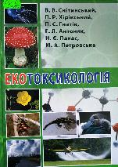 | 615.9  Е457  Екотоксикологія : навчальний посібник / В. В. Снітинський, П. Р. Хірівський, П. С. Гнатів, Г. Л. Антоняк. - Херсон : Олді-плюс, 2013. - 330 с. - ISBN 978-966-2393-21-7.  У навчальному посібнику подані основи екотоксикології, її понятійний апарат і загальні підходи, питання токсикокінетики й токсикодина мікиекотоксикантів. Докладно висвітлені біогенні токсини, їхнє значення для живих організмів і функціональна роль у підтриманні стабільності природних екосистем, а також потреба збереження біорізноманіття, зокрема отруйних видів.
Місце збереження: |  | Кількість
Головний бібліотечний корпус 8б, II поверх , абонемент науково-технічної літератури |  | 1

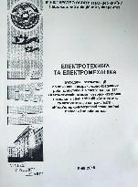 | 621.3  Е502  Електротехніка та електромеханіка : методичні рекомендації до виконання розрахунково-графічних робіт для студентів спеціальності 151 "Автоматизація та комп'ютерно-інтегровані технології" спеціалізацій "Автоматика та автоматизація на транспорті" / МОН України, Національний авіаційний ун-т ; Чуріна О. Й., уклад. - Київ : НАУ, 2018. - 28 с.
Місце збереження: |  | Кількість
Головний бібліотечний корпус 8б, I поверх, відділ навчальної літератури для старших курсів |  | 8
Головний бібліотечний корпус 8б, II поверх , абонемент науково-технічної літератури |  | 1
Головний бібліотечний корпус 8б, II поверх, читальний зал науково-технічної літератури |  | 1

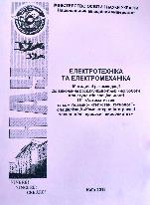 | 621.3  Е502  Електротехніка та електромеханіка : методичні рекомендації до виконання розрахунково-графічної роботи для студентів спеціальності 151 "Автоматизація та комп'ютерно-інтегровані технології" спеціалізації "Комп'ютерно-інтегровані технологічні процеси і виробництва" / МОН України, Національний авіаційний ун-т ; Мартинюк В. С., уклад. - Київ : НАУ, 2018. - 32 с.
Місце збереження: |  | Кількість
Головний бібліотечний корпус 8б, I поверх, відділ навчальної літератури для старших курсів |  | 8
Головний бібліотечний корпус 8б, II поверх , абонемент науково-технічної літератури |  | 1
Головний бібліотечний корпус 8б, II поверх, читальний зал науково-технічної літератури |  | 1

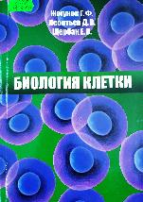 | 576  Ж469  Жегунов, Г. Ф.  Биология клетки : учебник / Г. Ф. Жегунов, Д. В. Леонтьев, О. В. Щербак. - Харьков :Залогин С. А., 2016. - 512 с. - ISBN 978-966-8391-51-4.  В учебнике представлены материалы дисциплины "Биология клетки". Приведены современные сведения о природе жизни и принципах организации клетки как структурно-функциональной единицы живого. Рассмотрены вопросы происхождения клеток и симбиотических органелл. Подробно рассмотрены физико-химические и биологические свойства клеток, а также клеточные процессы и их механизмы.
Місце збереження: |  | Кількість
Головний бібліотечний корпус 8б, II поверх , абонемент науково-технічної літератури |  | 1
Головний бібліотечний корпус 8б, II поверх, читальний зал науково-технічної літератури |  | 1

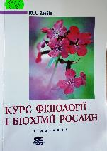 | 581.1  З68  Злобін, Юліан Андрійович  Курс фізіології і біохімії рослин : підручник / Ю. А. Злобін. - Суми : Університетська книга, 2018. - 464 с. - ISBN 978-966-680-130-2.  Пропонований "Курс фізіології і біохімії рослин" містить сучасні наукові дані про фізіологічні і біохімічні процеси, що лежать в основі життєдіяльності і продуктивності рослин.  Розглянуто основні функції рослин від молекулярного і клітинного рівнів до рівня цілісних організмів. Дано теоретичне обґрунтування фізіології і біохімії рослин як наукової основи рослинництва і землеробства, як бази для оптимізації продукційного процесу в рослин і одержання екологічно чистої продукції високої якості.
Місце збереження: |  | Кількість
Головний бібліотечний корпус 8б, II поверх , абонемент науково-технічної літератури |  | 1

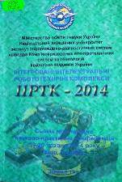 | 004  І73  "Інтегровані інтелектуальні робото-технічні комплекси (ІІРТК-2014)", конференція (7; 2014; Київ)  Сьома міжнародна науково-практична конференція "Інтегровані інтелектуальні робото-технічні комплекси (ІІРТК-2014)", 19-20 травня 2014 р. / МОН України, Національний авіаційний університет ; ред. В. В. Любченко. – Київ : НАУ, 2014. - 382 с.  Містить результати наукових, експериментальних та теоретичних досліджень учених та аспірантів.  Матеріали можуть бути корисними науковим співробітникам, інженерно-технічним працівникам, аспірантам та студентам старших курсів вузів, що спеціалізуються в галузі автоматизованих систем управління робототехнічних комплексів та прогресивних інформаційних технологій.
Місце збереження: |  | Кількість
Головний бібліотечний корпус 8б, II поверх , абонемент науково-технічної літератури |  | 1

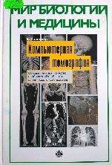 | 004.932  К171  Календер, Вилли  Компьютерная томография. Основы, техника, качество изображений и области клинического использования / В. Календер ; пер. с англ. А. В. Кирюшина. - Москва :Техносфера, 2006. – 344 с. - ISBN 5-94836-069-5.  Данная монография является первым в нашей стране фундаментальным руководством по компьютерной томографии (КТ). Она написана ведущим мировым специалистом в данной области.  В книге подробно описаны технические основы КТ, алгоритмы реконструкции изображений, анализ качества изображений, методы трехмерной обработки данных КТ, вопросы лучевой нагрузки при КТ и основные области клинического применения метода.
Місце збереження: |  |  |  | Кількість
Головний бібліотечний корпус 8б, II поверх , абонемент науково-технічної літератури |  |  |  | 1
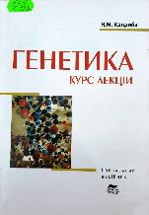 |  | 575  К192  Кандиба, Наталія Миколаївна  Генетика: курс лекцій : навчальний посібник / Н. М. Кандиба. - Суми : Університетська книга, 2018. - 397 с. - ISBN 978-966-680-634-8.  Пропонований посібник є курсом лекцій з генетики, де висвітлено уявлення класичної і сучасної генетики про механізми спадковості й мінливості. Описано принципи молекулярної генетики, закономірності спадкування ознак, механізми мінливості генетичного матеріалу, особливості генетичних процесів, а також основи генетики популяцій і генної інженерії.
Місце збереження: |  |  | Кількість
Головний бібліотечний корпус 8б, I поверх, відділ навчальної літератури для старших курсів |  |  | 1
Головний бібліотечний корпус 8б, II поверх , абонемент науково-технічної літератури |  |  | 1
Головний бібліотечний корпус 8б, II поверх, читальний зал науково-технічної літератури |  |  | 1

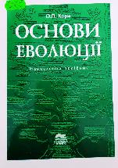 | 575.8  К665  Корж, Олександр Павлович  Основи еволюції : навчальний посібник / О. П. Корж ; МОН України. - Суми : Університетська книга, 2018. - 381 с. - ISBN 978-966-680-289-9.  Навчальний посібник містить три розділи: "Мікроеволюція", "Макроеволюція" та "Шляхи розвитку життя". Кожний розділ завершується тестами для самоконтролю з метою встановлення студентами рівня засвоєння викладеного матеріалу. Призначений для вивчення курсу "Теорія еволюції" та самостійного більш детального опрацювання окремих тем студентами спеціальностей "Біологія", "Екологія", інших природничих напрямків.
Місце збереження: |  | Кількість
Головний бібліотечний корпус 8б, I поверх, відділ навчальної літератури для старших курсів |  | 1
Головний бібліотечний корпус 8б, II поверх , абонемент науково-технічної літератури |  | 1
Головний бібліотечний корпус 8б, II поверх, читальний зал науково-технічної літератури |  | 1

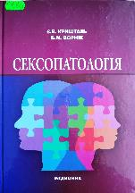 | 616.89  К829  Кришталь, Євген Валентинович  Сексопатологія : підручник / Є. В. Кришталь, Б. М. Ворнік. - Київ : Медицина, 2014. - 544 с. - ISBN 978-617-505-326-3.  Видання є спробою синтезу даних соціологічного, соціально-психологічного, фізіологічного, психологічного та клінічного вивчення сексуальності людини в теоретичному й практичному аспектах. Психологічні та соціальні аспекти сексуальної поведінки в нормі і при патології розглядаються на рівні цілого: індивід-пара-соціум.
Місце збереження: |  | Кількість
Головний бібліотечний корпус 8б, II поверх , абонемент науково-технічної літератури |  | 1

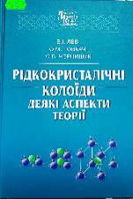 | 532.7  Л34  Лев, Богдан Іванович  Рідкокристалічні колоїди: деякі аспекти теорії / Б. І. Лев, О. М. Товкач, С. Б. Чернишук ; НАН України, Ін-т теоретичної фізики ім. М. М. Боголюбова. - Київ : Наукова думка, 2018. – 365 с. - (Проект "Наукова думка"). - ISBN 978-966-00-16922-4.  Актуальним напрямом досліджень фізики м'якої матерії є вивчення рідких кристалів з колоїдними частинками різної форми та різного розміру - від десятків нанометрів до мікронного. Пружна взаємодія між такими частинками сильно відрізняється від взаємодії в звичайних ізотропних колоїдних розчинах тощо.
Місце збереження: |  | Кількість
Головний бібліотечний корпус 8б, I поверх, відділ навчальної літератури для старших курсів |  | 1
Головний бібліотечний корпус 8б, II поверх , абонемент науково-технічної літератури |  | 1

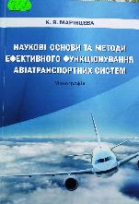 | 001.8  М263  Марінцева, Крістіна Валеріївна  Наукові основи та методи забезпечення ефективного функціонування авіатранспортних систем / К. В. Марінцева. - Київ : НАУ, 2014. – 504 с. - ISBN 978-966-598-911-0.  У монографії розглянуто основні наукові положення функціонування транспортних систем. Визначено поняття "авіатранспортна система", запропоновано методологію її дослідження. Рекомендовано впровадження методів теорії складних мереж на етапі аналізу системної ефективності функціонування, а також деяких методів прийняття рішень на етапі синтезу авіатранспортної системи. Згідно з запропонованою методологією проведено дослідження авіатранспортної системи України.
Місце збереження: |  | Кількість
Головний бібліотечний корпус 8б, II поверх , абонемент науково-технічної літератури |  | 1

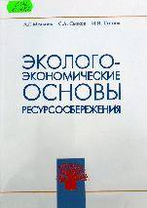 | 502  М482  Мельник, Леонид Григорьевич  Эколого-экономические основы ресурсосбережения : монография / Л. Г. Мельник, С. А. Скоков, И. Н. Сотник. - Сумы : Университетская книга, 2018. - 229 с. - ISBN 978-966-680-247-3.  В монографии рассмотрены эколого-экономические предпосылки реализации процессов ресурсосберегающего развития в Украине. Исследованы дефиницийная основа ресурсосбережения, подходы к оценке его эколого-экономической эффективности, эколого-экономические инструменты ресурсосбережения и механизмы их практического применения на примере развития стран и Украины.
Місце збереження: |  | Кількість
Головний бібліотечний корпус 8б, I поверх, відділ навчальної літератури для старших курсів |  | 1
Головний бібліотечний корпус 8б, II поверх , абонемент науково-технічної літератури |  | 1

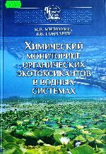 | 543.5  М608  Милюкин, М. В.  Химический мониторинг органических экотоксикантов в водных системах / М. В. Милюкин, В. В. Гончарук ; Национальная академия наук Украины, Институт коллоидной химии и химии воды им. А. В. Думанского. - Киев :Наукова думка, 2016. - 309 с. - (Проект "Наукова книга"). - ISBN 978-966-00-1488-6.  Представлено применение хроматографических и хромато-масс-спектрометрических методов анализа для исследования ограниченно-летучих органических соединений, включая токсические хлорорганические пестициды, полихрорированные бифенилы, полициклические ароматические углеводороды, в различных объектах природных водных систем и технологических водах на уровне наноконцентраций.
Місце збереження: |  | Кількість
Головний бібліотечний корпус 8б, II поверх , абонемент науково-технічної літератури |  | 1

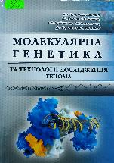 | 575  М75  Молекулярна генетика та технології дослідження генома : навчальний посібник / М. І. Гиль, О. Ю. Сметана, О. І. Юлевич та ін. - Херсон : ОЛДІ-ПЛЮС, 2015. - 320 с. - ISBN 978-966-289-070-9.  У навчальному посібнику подано теоретичні основи молекулярно-генетичних процесів, які мають розвиток і використання в народному господарстві країни та поширені у світі, а також є актуальними для біотехнологічної галузі, агропромислового виробництва.
Місце збереження: |  | Кількість
Головний бібліотечний корпус 8б, II поверх , абонемент науково-технічної літератури |  | 1
Головний бібліотечний корпус 8б, II поверх, читальний зал науково-технічної літератури |  | 1

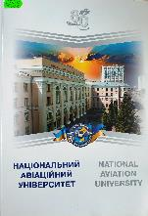 | 378.4  Н354  Національний авіаційний університет. 80 лет  НАУ = National Aviation University. - Київ : [НАУ], [2013]. - 84 с.
Місце збереження: |  | Кількість
Головний бібліотечний корпус 8б, I поверх, довідково-бібліографічний відділ |  | 1
Головний бібліотечний корпус 8б, III поверх, абонемент сектора гуманітарної літератури |  | 1

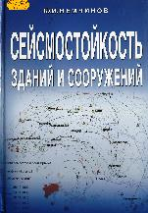 | 624.042.7  Н508  Немчинов, Ю. И.  Сейсмостойкость зданий и сооружений :в 2 ч. / Ю. И. Немчинов. - Киев :[б.и.], 2008. – 480 с. - ISBN 978-966-969-1-8.  В книге рассматриваются современные проблемы проектирования и строительства сейсмостойких зданий и сооружений. В первой части книги излагаются основы динамики, необходимые для понимания общих подходов теории колебаний при расчете сейсмостойких конструкций.
Місце збереження: |  | Кількість
Головний бібліотечний корпус 8б, II поверх , абонемент науково-технічної літератури |  | 1

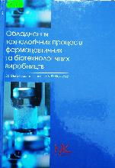 | 615.4  О161  Обладнання технологічних процесів фармацевтичних та біотехнологічних виробництв : навчальний посібник / М. В. Стасевич, А. О. Милянич, І. О. Гузьова, І. Р. Бучкевич ; МОН МС України, Національльний ун-т "Львівська політехніка", Національний фармацевтичний ун-т. - Вінниця : Нова книга, 2012. - 408 с. - ISBN 978-966-382-441-3.  У навчальному посібнику авторами зроблена спроба узагальнити і систематизувати великий матеріал щодо обладнання вітчизняного та закордонного виробництва, яке застосовується на фармацевтичних та біотехнологічних підприємствах, зокрема матеріалів для виготовлення апаратів, технологічних особливостей та конструктивних елементів апаратури, гідродинамічних процесів тощо.
Місце збереження: |  | Кількість
Головний бібліотечний корпус 8б, I поверх, відділ навчальної літератури для старших курсів |  | 1
Головний бібліотечний корпус 8б, II поверх , абонемент науково-технічної літератури |  | 1
Головний бібліотечний корпус 8б, II поверх, читальний зал науково-технічної літератури |  | 1

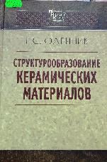 | 539.2  О532  Олейник, Галина Сергеевна  Структурообразование керамических материалов : монография / Г. С. Олейник ; НАН Украины, Ин-т проблем материаловедения им. И. Н. Францевича. - Киев :Наукова думка, 2018. – 350 с. - (Проект "Наукова книга"). - ISBN 978-966-00-1632-3.  В монографии приведены обобщенные результаты исследований автора, а также результаты анализа литературных данных по основным проблемам структурообразования керамических материалов, получаемых главным образом на основе неоксидных веществ с ковалентным и ионно-ковалентным типами химической связи.
Місце збереження: |  | Кількість
Головний бібліотечний корпус 8б, I поверх, відділ навчальної літератури для старших курсів |  | 1
Головний бібліотечний корпус 8б, II поверх , абонемент науково-технічної літератури |  | 1

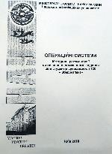 | 004.45  О609  Операційні системи : методичні рекомендації до виконання домашнього завдання для студентів спеціальності 125 "Кібербезпека" / МОН України, Національний авіаційний ун-т ; Корнієнко Б. Я., уклад. - Київ : НАУ, 2018. - 36 с.
Місце збереження: |  | Кількість
Головний бібліотечний корпус 8б, I поверх, відділ навчальної літератури для старших курсів |  | 8
Головний бібліотечний корпус 8б, II поверх , абонемент науково-технічної літератури |  | 1
Головний бібліотечний корпус 8б, II поверх, читальний зал науково-технічної літератури |  | 1

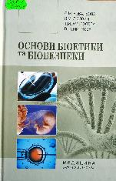 | 608.1  О751  Основи біоетики та біобезпеки : підручник / О. М. Ковальова, В. М. Лісовий, Т. М. Амбросова, В. І. Смирнова ; МОН України. - Київ : Медицина, 2016. - 392 с. - ISBN 978-617-505-505-2.  У підручнику викладено основні теми навчальної дисципліни "Основи біоетики та біобезпеки". У першій частині висвітлено історію, основні поняття, термінологію, етичні, медичні та правові аспекти біоетики. Розглянуто проблеми трансплантології, евтаназії, репродуктивних технологій, аборту, статусу ембріона, медичної генетики, ВІЛ-інфекції.
Місце збереження: |  | Кількість
Головний бібліотечний корпус 8б, II поверх , абонемент науково-технічної літератури |  | 1

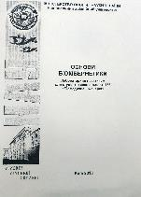 | 007.5  О751  Основи біокібернетики : лабораторний практикум для студентів спеціальності 163 "Біомедична інженерія" / МОН України, Національний авіаційний ун-т ; Кузовик В. Д., уклад. - Київ : НАУ, 2018. - 60 с.
Місце збереження: |  | Кількість
Головний бібліотечний корпус 8б, I поверх, відділ навчальної літератури для старших курсів |  | 8
Головний бібліотечний корпус 8б, II поверх , абонемент науково-технічної літератури |  | 1
Головний бібліотечний корпус 8б, II поверх, читальний зал науково-технічної літератури |  | 1

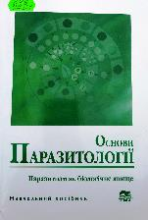 | 576  О751  Основи паразитології. Паразитизм як біологічне явище : навчальний посібник / О. П. Корж, Н. І. Лебедєва, Н. В. Воронова, В. В. Горбань. - Суми : Університетська книга, 2018. - 270 с. - ISBN 978-966-680-435-1.  Навчальний посібник складається з чотирьох змістових модулів - загальна паразитологія, фітопаразитологія, зоопаразитологія, санітарна та епідеміологічна паразитологія. У посібнику зроблено спробу об'єднати загальну характеристику основних паразитичних форм та надати узагальнені уявлення про паразитизм як біологічне явище; розглянуто питання про практичне значення паразитів та підходи до обмеження їх чисельності.
Місце збереження: |  | Кількість
Головний бібліотечний корпус 8б, II поверх , абонемент науково-технічної літератури |  | 1

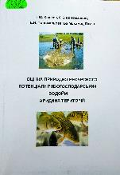 | 639.31  О932  Оцінка природно-ресурсного потенціалу рибогосподарських водойм аридних територій : монографія / І. Ю. Кірєєва, С. В. Понамарьов, О. М. Пономарьова, Б. М. Ламін ; Національний ун-т біоресурсів і природокористування України. - Київ : Центр учбової літ-ри, 2017. - 278 с. - ISBN 978-611-01-0585-9.  Розглянуто питання формування біопродукції рибогосподарських водойм, їх природної кормової бази аридної та інших зон теплового рибництва. Вивчена ефективність полікультури в ставках півдня Росії і тропічної полікультури на прикладі Мавританії.
Місце збереження: |  | Кількість
Головний бібліотечний корпус 8б, I поверх, відділ навчальної літератури для старших курсів |  | 8
Головний бібліотечний корпус 8б, II поверх , абонемент науково-технічної літератури |  | 1

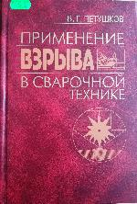 | 669.017  П314  Петушков, В. Г.  Применение взрыва в сварочной технике : монография / В. Г. Петушков ; Национальная академия наук Украины, Институт электросварки им. Е. О. Патона. - Киев : Наукова думка, 2005. - (Проект "Наукова книга"). - ISBN 966-00-0286-6.  Настоящая монография - первая в научно-технической литературе Украины книга по теории и практике обработки металлов взрывом. В ней рассмотрены основы физики взрыва и ударных волн в твердых телах, влияние взрыва на комплекс механических свойств металла, описаны конкретные схемы и новые технологические процессы упрочнения, сварки, резки.
Місце збереження: |  | Кількість
Головний бібліотечний корпус 8б, II поверх , абонемент науково-технічної літератури |  | 1

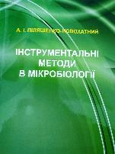 | 579  П324  Піляшенко-Новохатний, Андрій Ігорович  Інструментальні методи в мікробіолоігії : навчальний посібник / А. І. Піляшенко-Новохатний ; Відкритий міжнародний ун-т розвитку людини "Україна". - Київ : Україна, 2012. - 132 с. - ISBN 978-966-388-429-5.  Створено на основі літературних джерел і власного науково-педагогічного досвіду автора. Описано теоретичні основи майже всіх видів сучасних інструментальних методів досліджень, що застосовують при біологічних дослідженнях, наведено переваги та недоліки кожного з методів, а також визначено сфери їх практичного використання.
Місце збереження: |  | Кількість
Головний бібліотечний корпус 8б, I поверх, відділ навчальної літератури для старших курсів |  | 1
Головний бібліотечний корпус 8б, II поверх , абонемент науково-технічної літератури |  | 1
Головний бібліотечний корпус 8б, II поверх, читальний зал науково-технічної літератури |  | 1

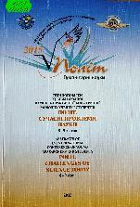 | 001  П503  "Політ. Сучасні проблеми науки. Гуманітарні науки", конференція (15; 2015; Київ)  Тези доповідей XV Міжнародної науково-практичної конференції молодих учених і студентів "Політ. Сучасні проблеми науки. Гуманітарні науки", 8-9 квітня 2015 року / МОН України, Національний авіаційний університет ; Кулик М. С., ред. - Київ : НАУ, 2015. - 428 с. - ISBN 978-617-646-298-9.  У збірнику представлені тези доповідей докторантів, аспірантів, молодих учених і студентів, які взяли участь у роботі XV Міжнародної науково-практичної конференції "Політ. Сучасні проблеми науки" за напрямом "Гуманітарні науки".
Місце збереження: |  | Кількість
Головний бібліотечний корпус 8б, I поверх, довідково-бібліографічний відділ |  | 1

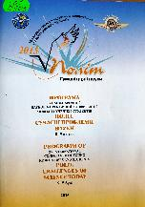 | 001  П503  "Політ. Сучасні проблеми науки. Гуманітарні науки", конференція (15; 2015; Київ)  Програма XV Міжнародної науково-практичної конференції молодих учених і студентів "Політ. Сучасні проблеми науки. Гуманітарні науки", 8-9 квітня 2015 року / МОН України, Національний авіаційний університет. - Київ : НАУ, 2015. - 48 c. - ISBN 978-617-646-298-9.
Місце збереження: |  | Кількість
Головний бібліотечний корпус 8б, I поверх, довідково-бібліографічний відділ |  | 1

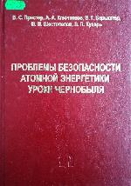 | 621.039  П781  Проблемы безопасности атомной энергетики. Уроки Чернобыля : монография / Б. С. Пристер, А. А. Ключников, В. Г. Барьяхтар и др. ; Национальная академия наук Украины, Институт проблем безопасности атомных электростанций. - 2-е изд., доп. - Чернобыль : Институт проблем безопасности АЭС, 2016. - 356 с. - ISBN 978-966-02-7876-9.  Рассмотрены проблемы безопасности атомной энергетики как сложной системы, надежность которой определяется, прежде всего, соблюдением принципа приоритета безопасности над экономическими, политическими и другими факторами, несоблюдение которого стало реальной причиной тяжелых аварий с выбросом радионуклидов в окружающую среду.
Місце збереження: |  | Кількість
Головний бібліотечний корпус 8б, II поверх , абонемент науково-технічної літератури |  | 1

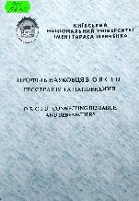 | 001  П842  Профіль науковця в ORCID: реєстрація та наповнення = Orcid Connecting Researchand Researchers : практичний посібник / МОН України, Київський національний університет імені Тараса Шевченка ; упоряд. М. А. Назаровець. - Київ : Київський університет, 2018. - 31 с.
Місце збереження: |  | Кількість
Головний бібліотечний корпус 8б, II поверх , абонемент науково-технічної літератури |  | 1

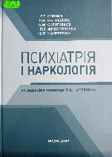 | 616.89  П863  Психіатрія і наркологія : підручник / Г. Т. Сонник, О. К. Напрєєнко, А. М. Скрипніков, Л. В. Животовська. - 2-е вид., перероб. і допов. - Київ : Медицина, 2015. - 424 с. - ISBN 978-617-505-329-4.  Пропонована книжка є переробленим і доповненим виданням першого в Україні підручника "Психіатрія" для студентів стоматологічних факультетів (2006). Цей підручник висвітлює загальні й окремі питання психіатрії і за структурою та змістом відповідає чинній навчальній програмі. Він складається з двох частин. У першій описано питання загальної психопатології та симптоматики психічних захворювань, а друга присвячена клінічній психіатрії і наркології, насамперед тим захворюванням, знання яких потрібне майбутнім лікарям-стоматологам.
Місце збереження: |  | Кількість
Головний бібліотечний корпус 8б, II поверх , абонемент науково-технічної літератури |  | 1

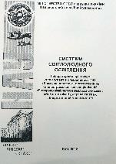 | 628.9  С409  Системи світлодіодного освітлення : лабораторний практикум для студентів спеціальності 141 "Електроенергетика, електротехніка та електромеханіка" спеціалізацій "Електротехнічні системи електроспоживання", "Світлотехніка і джерела світла" / МОН України, Національний авіаційний ун-т ; Молчанова К. В., уклад. - Київ : НАУ, 2018. - 40 с.
Місце збереження: |  | Кількість
Головний бібліотечний корпус 8б, I поверх, відділ навчальної літератури для старших курсів |  | 8
Головний бібліотечний корпус 8б, II поверх , абонемент науково-технічної літератури |  | 1
Головний бібліотечний корпус 8б, II поверх, читальний зал науково-технічної літератури |  | 1

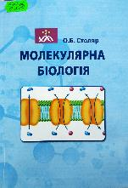 | 577.2  С816  Столяр, Оксана Борисівна  Молекулярна біологія : навчальний посібник / О. Б. Столяр ; МОН України, Тернопільський національний педагогічний університет імені Володимира Гнатюка. - Київ : КНТ, 2017. - 224 с. - ISBN 978-966-373-772-0.  У навчальному посібнику міститься матеріал курсу молекулярної біології для студентів напряму підготовки 6.040102 "Біологія". Він складається з п'яти розділів, у яких розглядаються молекулярні основи структурної організації клітин прокаріотів та еукаріотів, збереження та передачі у нові клітини спадкової інформації, її реалізації шляхом синтезу протеїнів, клітинних і міжклітинних комунікацій та регуляції цих процесів.
Місце збереження: |  | Кількість
Головний бібліотечний корпус 8б, II поверх , абонемент науково-технічної літератури |  | 1
Головний бібліотечний корпус 8б, II поверх, читальний зал науково-технічної літератури |  | 1

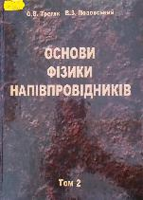 | 537  Т666  Третяк, Олег Васильович  Основи фізики напівпровідників : підручник : у 2 т. Т. 2 / О. В. Третяк, В. З. Лозовський ; МОН України, Київський національний ун-т ім. Тараса Шевченка. - Київ : Київський ун-т, 2009. - 383 с. - ISBN 966-594-871-7; 966-594-873-3 (Т. 2).  Викладено основні ідеї фізики твердого тіла, на базі якої вивчається зонна структура напівпровідників; розглянуто статистику електронів та дірок, кінетичні явища та явища перенесення. Подано ефекти, що обумовлені наявністю домішок та дефектів у напівпровідниках. Розглянуто механізми розсіювання носіїв заряду, процеси дифузії та дрейфу. Обговорюються явища нестійкості у напівпровідниках.
Місце збереження: |  | Кількість
Головний бібліотечний корпус 8б, II поверх , абонемент науково-технічної літератури |  | 1

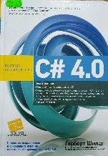 | 004.43  Ш576  Шилдт, Герберт  C# 4.0 : полное руководство/ Г. Шилдт ; пер. с англ. И. В. Берштейна. - Москва : Вильямс, 2012. - 1056 с. - ISBN 978-5-8459-1684-6.  В книге подробно описываются языковые средства С#, даются профессиональные рекомендации и приводятся сотни примеров программ, охватывающих все аспекты программирования на С#, включая синтаксис, ключевые слова и основные библиотеки, не говоря уже о таких новшествах, как PLINQ, TPL, динамический тип данных, а также именованные и необязательные аргументы.
Місце збереження: |  | Кількість
Головний бібліотечний корпус 8б, II поверх , абонемент науково-технічної літератури |  | 1

Нові надходження до відділу навчальної літератури з міжнародної економіки та права НТБ (7 корпус)

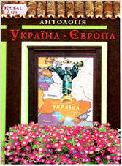 | 821.161.2  А724  Антологія "Україна - Європа" / Красовицький О. В., упоряд. - Харків : Бібколектор, 2015. - 573 с.  Письменники, твори яких увійшли до антології, визначають обличчя нашої літератури. І це обличчя повернуто до Європи. В оповіданнях та уривках з іще не виданих романів – тема європейського минулого та майбутнього України.

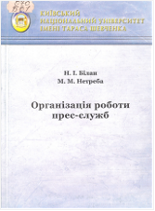 | 070  Б61  Білан Н. І. Організація роботи прес-служб : навчальний посібник / Н. І. Білан, М. М. Нетреба ; МОН України, Київський національний університет ім. Тараса Шевченка. - Київ :Київський ун-т, 2015. - 303 с.  Зроблено спробу розкрити концептуально-теоретичну та практично-прикладну діяльність функціонування паблікрілейшнз. Розкрито методи, прийоми, канали та форми комунікації у демократичному суспільстві. Для студентів вищих навчальних закладів та тих, хто цікавиться зв'язками із громадськістю, особливостями роботи прес-служб.

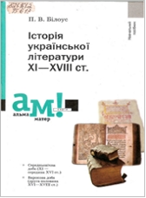 | 821.161.2  Б613  Білоус, П. В. Історія української літератури ХІ-ХVIII ст. : навчальний посібник / П. В. Білоус. - Київ : Академія, 2009. - 424 с. - (Альма-матер).  Особливості буття і розвитку давньої української літератури зумовили зміст і структуру навчального посібника, автор якого намагався якомога органічніше поєднати сучасне прочитання творів давнього письменства з використанням цінних надбань у його інтерпретації вітчизняним літературознавством за всю історію його розвитку.

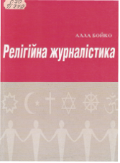 | 070  Б779  Бойко, А. А. Релігійна журналістика : підручник / А. А. Бойко ; МОН України, Київський національний університет ім. Тараса Шевченка. - Київ :Київський ун-т, 2016. - 303 с.  Висвітлено головні аспекти функціонування релігійної інформації в медіа України та світу. Для студентів спеціальності "Журналістика", "Релігієзнавство", "Культурологія", практичних журналістів суспільно-масових видань та представників релігій, які працюють у ЗМІ, а також усіх, хто цікавиться релігійною інформацією в медіа.

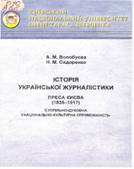 | 070  В68  Волобуєва, А. М. Історія української журналістики. Преса Києва (1835-1917). Суспільно-духовна і національно-культурна спрямованість : навчальний посібник / А. М. Волобуєва, Н. М. Сидоренко ; МОН України, Київський національний університет ім. Тараса Шевченка. - Київ :Київський ун-т, 2015. - 191 с.  Викладено процес становлення та розвитку періодики Києва від зародження 1835 р. до буремного 1917 р. Розглянуто умови функціонування окремих типологічних груп видань та проаналізовано національно-патріотичну пресу міста. Для студентів спеціальності "Журналістика" вищих навчальних закладів України.

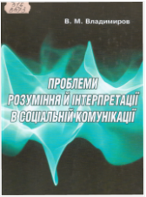 | 316  В573  Владимиров, В. М. Проблеми розуміння й інтерпретації в соціальнійкомунікації : монографія / В. М. Владимиров ; МОН України, Київський національний університет ім. Тараса Шевченка. - Київ :Київський ун-т, 2014. - 623 с.  Досліджено напрацювання різних років у галузі теорії соціальної комунікації та філософської герменевтики в їхньому поєднанні в єдину теорію масового розуміння. Розглянуто проблеми переходу від індивідуального до масового розуміння, його квантовість. Поєднано герменевтику і журналістику. Для науковців, журналістикознавців, філологів і філософів, викладачів вишів, аспірантів і студентів.

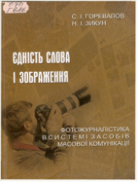 | 070  Г686  Горевалов, С. І. Єдність слова і зображення. Фотожурналістика в системі засобів масової комунікації : навчальний посібник / С. І. Горевалов, Н. І. Зикун ; МОН України, Київський національний університет ім. Тараса Шевченка. - Київ : Київський ун-т, 2015. - 287 с.  Висвітлено історію фотографії та зображальної журналістики у світі та Україні. Проаналізовано роль фотографії у сучасних засобах масової інформації, розвиток прес-фотографії; жанрові форми сучасної фотожурналістики, особливості найпоширеніших фотожанрів; узагальнено практику українських і зарубіжних фотожурналістів, зокрема й в екстремальних умовах.

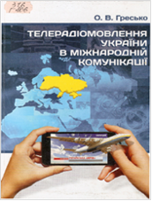 | 316  Г806  Гресько, О. В. Телерадіомовлення України в міжнародній комунікації : монографія / О. В. Гресько ; МОН України, Київський національний університет ім. Тараса Шевченка. - Київ : Київський ун-т, 2016. - 304 с.  Телерадіомовлення України досліджено як перспективний інструмент міжнародних медіакомунікацій. Теоретико-практичні моделі суспільного й комерційного мовлення в Україні та світі розглянуто в умовах конвергентності ЗМК. Для аспірантів, студентів, журналістів та всіх, хто цікавиться телебаченням і радіомовленням.

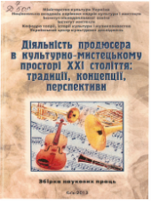 | 7  Д509  "Діяльність продюсера в культурно-мистецькому просторі ХХІ: століття: традиції, концепції, перспективи", конференція (2012; Київ) : міжнародна науково-практична конференція "Діяльність продюсера в культурно-мистецькому просторі ХХІ: століття: традиції, концепції, перспективи", 20-21 грудня 2012 р. : збірник наукових праць / М-во культури України, Національна академія керівних кадрів культури і мистецтв ; Садовенко С. М., ред. - Київ : НАКККіМ, 2013. - 252 с.  Збірник наукових праць містить статті й тези, в яких піднімаються актуальні питання моделювання продюсерської діяльності в Україні, країнах Євросоюзу та США; фінансування та творчості у діяльності продюсера; ролі імпресаріо в різних галузях культури і мистецтва; сьогодення та майбутнього в мистецькій освіті. Для науковців, викладачів, студентів та широкого загалу.

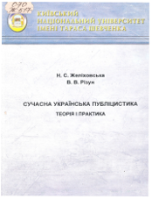 | 070  Ж517  Желіховська, Н. С. Сучасна українська публіцистика. Теорія і практика : навчальний посібник / Н. С. Желіховська, В. В. Різун ; МОН України, Київський національний університет ім. Тараса Шевченка. - 2-е вид., перероб. і допов. - Київ : Київський ун-т, 2016. - 158 с.  Розглянуто теоретичні концепції публіцистичної творчості та практичні аспекти сьогодення на прикладі публіцистичних дискурсів. Висвітлено методологічні засади публіцистичної творчості як виду соціально-комунікаційної діяльності, зосереджено увагу на ролі публіцистики в період суспільно-політичних змін.

 | Т3(4Укр)  І907  Історія української культури : навчальний посібник / О. Ю. Павлова, Т. Ф. Мельничук, І. В. Грищенко, В. В. Панталієнко ; МОН МС України. - 2-е вид., перероб. та допов. - Київ : Центр учбової літератури, 2013. - 340 с.  Навчальний посібник репрезентує теоретичну реконструкцію генези української культури, закономірності і тенденції її розвитку. До кожної теми подано запитання для самоконтролю знань, список рекомендованої літератури, словник термінів, тематику індивідуальних завдань для самостійної роботи студентів та теми рефератів.

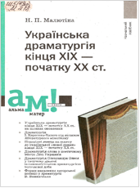 | Ш5(4Укр)  М218  Малютіна, Н. П. Українська драматургія кінця ХІХ - початку ХХ ст. : навчальний посібник / Н. П. Малютіна ; МОН України. - Київ : Академвидав, 2010. - 256 с. - (Альма-матер).  Українська драматургія останніх десятиліть ХІХ - початку ХХ ст. явила літературі і театру новаторські концептуально, різнопланові за стильовими ознаками, художнім мисленням сценічні твори. Ядром цього потужного мистецького потоку стала "нова драма". Адресований він студентам вищих навчальних закладів.

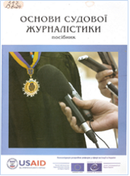 | 070  О624  Опришко, Людмила. Основи судової журналістики : посібник / Л. Опришко, Л. Панкратова. - Київ : Рада Європи, 2016. – 152 с.  Цей посібник підготовлено для журналістів, які професійно висвітлюють або мають намір висвітлювати судові процеси та судову проблематику загалом.

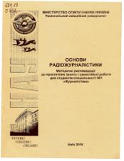 | 070  О751  Основи радіожурналістики : методичні рекомендації до практичних занять і самостійної роботи для студентів спеціальності 061 "Журналістика" / МОН України, Національний авіаційний університет ; Кошак О. М., Котович К. О., уклад. - Київ : НАУ, 2018. - 29 с.  Викладено поради до опрацювання практичних та самостійних робіт з дисципліни «Основи радіожурналістики». Запропоновано завдання для самоконтролю, методичні рекомендації для підготовки до аудиторних занять, які допоможуть студентам в виконанні всіх необхідних видів робіт.

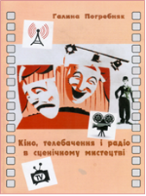 | 792  П438  Погребняк, Г. П. Кіно, телебачення та радіо в сценічному мистецтві : підручник / Г. П. Погребняк ; М-во культури України, Національна академія керівних кадрів культури і мистецтв. - Київ : НАКККіМ, 2017. - 392 с.  У підручнику на широкому історичному тлі проаналізовано становлення й розвиток виражальних засобів кіномистецтва, телебачення й радіо, розкрито їх художньо-естетичну цінність і можливості використання в сценічному мистецтві в контексті новітніх електронних технологій. Видання адресоване студентам спеціальності "Сценічне мистецтво" і всім тим, хто цікавиться питаннями культури й мистецтв.

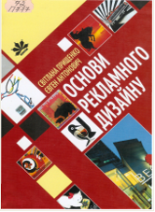 | 72  П777  Прищенко, С. В. Основи рекламного дизайну : підручник / С. В. Прищенко, Є. А. Антонович ; М-во культури України, Національна академія керівних кадрів культури і мистецтв. - Київ : НАКККіМ, 2017. - 384 с.  Автори розглядають актуальні проблеми сучасного рекламного дизайну як специфічного виду творчої діяльності - процес проектування представлено як синтез соціокультурних, кольоро-графічних і маркетингових аспектів. Підручник призначено для студентів і викладачів, а також може бути корисним дизайнерам-практикам, художникам, культурологам і мистецтвознавцям, менеджерам рекламної та соціокультурної сфер, відвідувачам сертифікатних курсів підвищення кваліфікації.

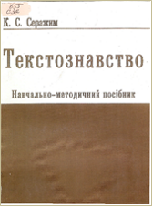 | 655  С32  Серажим, К. С. Текстознавство : навчально-методичний посібник / К. С. Серажим ; Київський національний університет імені Тараса Шевченка, Інститут журналістики. - Київ : Паливода В. А., 2012. - 188 с.  Завдання навчально-методичного посібника - допомогти студентам опанувати методологічні принципи побудови журналістських текстів, а також знати суть та механізми творення тексту та особливості його функціонування в ЗМК. Це видання призначене для студентів і викладачів відділень та факультетів журналістики, а також для підготовки фахівців за спеціальністю "Видавнича справа та редагування".

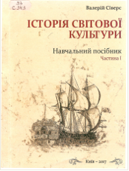 | 93  С343  Сіверс, В. А. Історія світової культури : навчальний посібник. Ч. 1 / В. А. Сіверс ; МОН МС України, М-во культури України, Національна академія керівних кадрів культури і мистецтв. - Київ : НАКККіМ, 2017. - 204 с.  У навчальному посібнику основні теми курсу викладено відповідно до програми підготовки фахівців гуманітарного напряму з дисципліни "Історія світової культури". Особливістю курсу є розгляд багатого фактичного матеріалу в тісному зв'язку зі світоглядними настановами досліджуваної доби, особливостями розвитку різних сфер культури в той чи інший період.

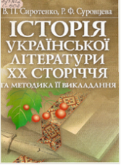 | 821.161.2  С404  Сиротенко, В. П. Історія української літератури ХХ сторіччя та методика її викладання : навчальний посібник / В. П. Сиротенко, Р. Ф. Суровцева. - Київ : Центр учбової літератури, 2012. - 392 с.  Посібник носить комплексний характер, складаючись із двох великих блоків: історія української літератури ХХ сторіччя та методика її викладання. Відповідно кожен з блоків розбито на модулі. Посібник розраховано на студентів гуманітарних спеціальностей, викладачів історії літератури та її методики у ВНЗ, учителів загальноосвітніх шкіл та старшокласників, усіх, хто цікавиться українською літературою ХХ сторіччя.

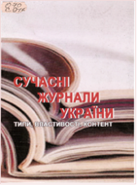 | 070  С916  Сучасні журнали України. Типи, властивості, контент : довідково-енциклопедичне видання / МОН України, Київський національний університет ім. Тараса Шевченка ; Сидоренко Н. М., Сухомлин О. Ю., упоряд. - Київ : Київський ун-т, 2015. - 367 с.  Представлено сучасні журнали України у різноманітті їхнього контентного наповнення, а також вивчено і проаналізовано їхні типи та властивості. Для студентів вищих навчальних закладів, викладачів і вчених у галузі журналістики, журналістів-практиків.

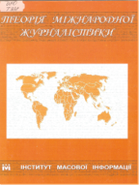 | 070  Т338  Теорія міжнародної журналістики : збірка навчальних матеріалів, складена з урахуванням французької та голландської методик удосконалення журналістів : посібник / Ін-т масової інформації. - Київ : Лушник В. М., 2006. - 88 с.

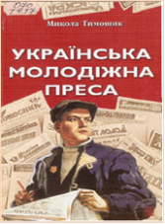 | 070  Т417  Тимошик, М. С. Українська молодіжна преса в останній період існування СРСР: 1986-1991 : монографія / М. С. Тимошик ; Київський національний університет ім. Тараса Шевченка. - Київ : Київський ун-т, 2010. - 240 с.  Що собою являла система молодіжної преси в Україні? Хто керував і кому вона належала? Як виглядали такі газети? Який зв'язок був у редакційних колективів зі своїми численними читачами? Відповіді на ці та багато інших запитань, пов'язаних із функціонуванням такого специфічного, не вивченого досі, сегменту журналістики, яким є молодіжна преса, читач знайде на сторінках цієї книги.

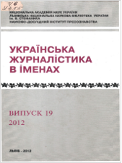 | Ч6  У455  Українська журналістика в іменах : матеріали до енциклопедичного словника. Вип. 19 / НАН України, Львівська національна наукова бібліотека України ім. В. Стефаника ; Романюк М. М., ред. - Львів : Львівська політехніка, 2012. – 380 с.  У виданні вміщено бібліографічні статті, які висвітлюють основні віхи біографій, журналістської творчості, редакційно-видавничої діяльності, суспільно-культурного життя редакторів, журналістів, публіцистів, видавців - творців української преси минулого і сьогодення, в Україні та діаспорі. Для наукових працівників, викладачів, політологів, культурологів, працівників ЗМІ, громадсько-культурних діячів.

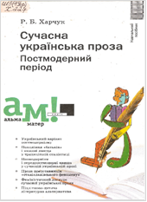 | Ш5(4Укр)  Х227  Харчук, Р. Б. Сучасна українська проза. Постмодерний період : навчальний посібник / Р. Б. Харчук ; МОН України. - Київ : Академія, 2008. - 248 с. - (Альма-матер).  У навчальному посібнику йдеться про особливості розвитку сучасної української прози з огляду на такі її естетичні орієнтації, як неопозитивізм, неомодернізм, передпостмодерні явища, постмодернізм, феміністичне письмо, альтернативне самовираження, різноманітні межові стильові явища. Адресований студентам-філологам, аспірантам, учителям середніх навчальних закладів.

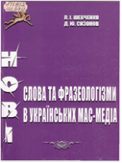 | 811.161.2  Ш379  Шевченко, Л. І. Нові слова та фразеологізми в українських мас-медіа : словник / Л. І. Шевченко, Д. Ю. Сизонов ; МОН України, Київський національний університет ім. Тараса Шевченка. - Київ : Київський ун-т, 2017. - 114 с.  Інноваційний словник нових слів і фразеологізмів в українських ЗМІ є першим словником у медіалінгвістиці, який об'єднує неолексику та неофразеологізми в сучасному вербальному просторі України на основі медійних джерел - газет і журналів, радіо та телебачення, Інтернет-простору, реклами. Розраховано на фахівців у галузі медійної комунікації, журналістів, медіалінгвістів, студентів - усіх, хто професійно цікавиться медіасферою.

ПЕРІОДИЧНІ ВИДАННЯ, ЗБІРНИКИ НАУКОВИХ ПРАЦЬ

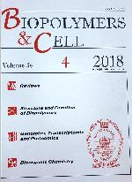 | Biopolymersand CELL. - 2018. - Т. 34, № 4. –  С. 249-328
Місце збереження: |  | Кількість
Головний бібліотечний корпус 8б, II поверх , абонемент науково-технічної літератури |  | 1

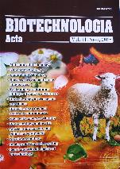 | BiotechnologiaActa. - 2018. - Т. 11, № 4. – 90 с.
Місце збереження: |  | Кількість
Головний бібліотечний корпус 8б, II поверх , абонемент науково-технічної літератури |  | 1

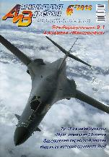 | Авиация и время. - 2018. - № 6. - 44 с.
Місце збереження: |  | Кількість
Головний бібліотечний корпус 8б, I поверх, довідково-бібліографічний відділ |  | 1

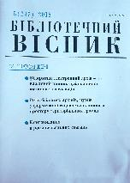 | Бібліотечний вісник. - 2018. - № 5. - 36 с.
Місце збереження: |  | Кількість
Головний бібліотечний корпус 8б, I поверх, довідково-бібліографічний відділ |  | 1

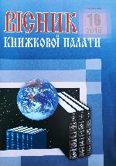 | Вісник Книжкової палати. - 2018. - № 10. – 48 с.
Місце збереження: |  | Кількість
Головний бібліотечний корпус 8б, I поверх, довідково-бібліографічний відділ |  | 1

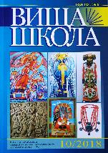 | Вища школа. - 2018. - № 10. - 126 с.
Місце збереження: |  | Кількість
Головний бібліотечний корпус 8б, I поверх, довідково-бібліографічний відділ |  | 1

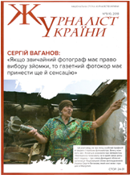 | Журналіст України. – 2018. - № 9-10. – 50 с.

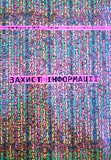 | Захист інформації. - 2018. - № 3. - 199 с.
Місце збереження: |  | Кількість
Головний бібліотечний корпус 8б, II поверх , абонемент науково-технічної літератури |  | 1

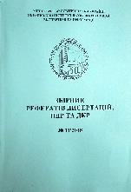 | Збірник рефератів дисертацій, НДР та ДКР. –  2018. - № 11. - 206 с.
Місце збереження: |  | Кількість
Головний бібліотечний корпус 8б, I поверх, довідково-бібліографічний відділ |  | 1

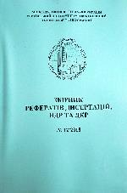 | Збірник рефератів дисертацій, НДР та ДКР. –  2018. - № 12. - 193 с.
Місце збереження: |  | Кількість
Головний бібліотечний корпус 8б, I поверх, довідково-бібліографічний відділ |  | 1

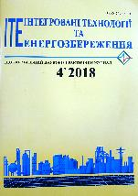 | Інтегровані технології та енергозбереження. - 2018. - № 4. - 76 с.
Місце збереження: |  | Кількість
Головний бібліотечний корпус 8б, II поверх , абонемент науково-технічної літератури |  | 1

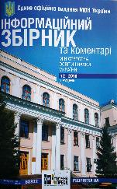 | Інформаційний збірник та коментарі Міністерства освіти і науки України. - 2018. - № 12. - 96 с.
Місце збереження: |  | Кількість
Головний бібліотечний корпус 8б, I поверх, довідково-бібліографічний відділ |  | 1

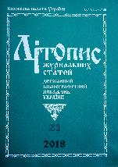 | Літопис журнальних статей. - 2018. - № 21. - 64 с.
Місце збереження: |  | Кількість
Головний бібліотечний корпус 8б, I поверх, довідково-бібліографічний відділ |  | 1

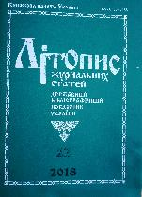 | Літопис журнальних статей. - 2018. - № 22. - 72 с.
Місце збереження: |  | Кількість
Головний бібліотечний корпус 8б, I поверх, довідково-бібліографічний відділ |  | 1

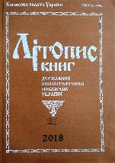 | Літопис книг. - 2018. - № 21. - 180 с.
Місце збереження: |  | Кількість
Головний бібліотечний корпус 8б, I поверх, довідково-бібліографічний відділ |  | 1

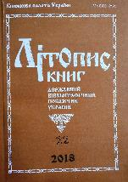 | Літопис книг. - 2018. - № 22. - 176 с.
Місце збереження: |  | Кількість
Головний бібліотечний корпус 8б, I поверх, довідково-бібліографічний відділ |  | 1

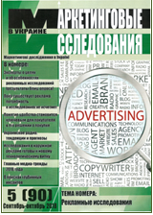 | Маркетинговые исследования в Украине. – 2018. - № 5. – 62 с.

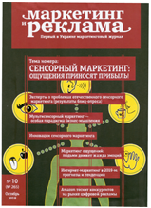 | Маркетинг и реклама. – 2018. - № 10. – 58 с.

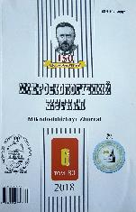 | Мікробіологічний журнал. - 2018. - Т. 80, № 6. – 135 с.
Місце збереження: |  | Кількість
Головний бібліотечний корпус 8б, II поверх , абонемент науково-технічної літератури |  | 1

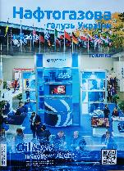 | Нафтогазова галузь України. - 2018. - № 5. - 41с.
Місце збереження: |  | Кількість
Головний бібліотечний корпус 8б, II поверх , абонемент науково-технічної літератури |  | 1

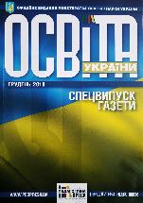 | Освіта України. - 2018. - № 12. - 136 с.
Місце збереження: |  | Кількість
Головний бібліотечний корпус 8б, I поверх, довідково-бібліографічний відділ |  | 1

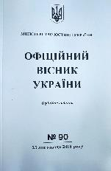 | Офіційний вісник України. - 2018. - № 90. - 268 с.
Місце збереження: |  | Кількість
Головний бібліотечний корпус 8б, I поверх, довідково-бібліографічний відділ |  | 1

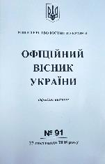 | Офіційний вісник України. - 2018. - № 91. - 174 с.
Місце збереження: |  | Кількість
Головний бібліотечний корпус 8б, I поверх, довідково-бібліографічний відділ |  | 1

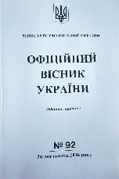 | Офіційний вісник України. - 2018. - № 92. - 236 с.
Місце збереження: |  | Кількість
Головний бібліотечний корпус 8б, I поверх, довідково-бібліографічний відділ |  | 1

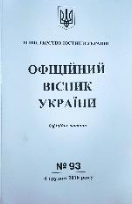 | Офіційний вісник України. - 2018. - № 93. - 156 с.
Місце збереження: |  | Кількість
Головний бібліотечний корпус 8б, I поверх, довідково-бібліографічний відділ |  | 1

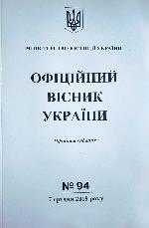 | Офіційний вісник України. - 2018. - № 94. – 174 с.
Місце збереження: |  | Кількість
Головний бібліотечний корпус 8б, I поверх, довідково-бібліографічний відділ |  | 1

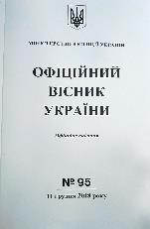 | Офіційний вісник України. - 2018. - № 95. - 252 с.
Місце збереження: |  | Кількість
Головний бібліотечний корпус 8б, I поверх, довідково-бібліографічний відділ |  | 1

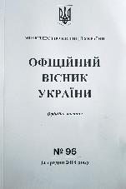 | Офіційний вісник України. - 2018. - № 96. - 220 с.
Місце збереження: |  | Кількість
Головний бібліотечний корпус 8б, I поверх, довідково-бібліографічний відділ |  | 1

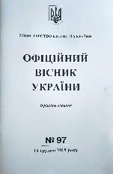 | Офіційний вісник України. - 2018. - № 97. - 110 с.
Місце збереження: |  | Кількість
Головний бібліотечний корпус 8б, I поверх, довідково-бібліографічний відділ |  | 1

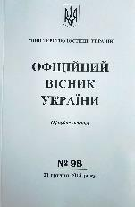 | Офіційний вісник України. - 2018. - № 98. - 636 с.
Місце збереження: |  | Кількість
Головний бібліотечний корпус 8б, I поверх, довідково-бібліографічний відділ |  | 1

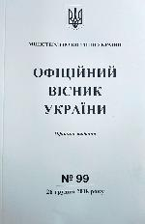 | Офіційний вісник України. - 2018. - № 99. – 220 с.
Місце збереження: |  | Кількість
Головний бібліотечний корпус 8б, I поверх, довідково-бібліографічний відділ |  | 1

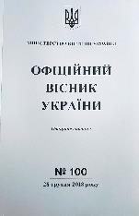 | Офіційний вісник України. - 2018. - № 100. - 526 с.
Місце збереження: |  | Кількість
Головний бібліотечний корпус 8б, I поверх, довідково-бібліографічний відділ |  | 1

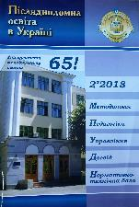 | Післядипломна освіта в Україні. - 2018. - № 2. – 108 с.
Місце збереження: |  | Кількість
Головний бібліотечний корпус 8б, I поверх, довідково-бібліографічний відділ |  | 1

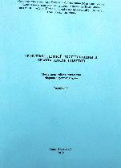 | 629.7  П781  Проблемы летной эксплуатации и безопасность полетов : межвузовский тематический сборник научных трудов. Вып. IV / Министерство транспорта Российской Федерации, Санкт-Петербургский государственный университет гражданской авиации ; ред. М. Ю. Смуров. - Санкт-Петербург : [б.в.], 2010. - 180 с.  Рассматриваются актуальные проблемы летной эксплуатации воздушных судов и профессиональной подготовки авиационного персонала, направленные на повышение уровня безопасности полетов в гражданской авиации.
Місце збереження: |  | Кількість
Головний бібліотечний корпус 8б, II поверх , абонемент науково-технічної літератури |  | 1

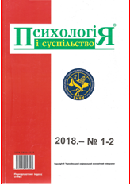 | Психологія і суспільство. – 2018. - № 1-2. – 200 с.

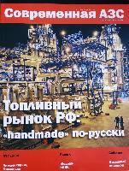 | Современная АЗС. - 2018. - № 11. - 94 с.
Місце збереження: |  | Кількість
Головний бібліотечний корпус 8б, II поверх , абонемент науково-технічної літератури |  | 1

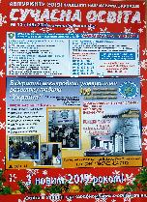 | Сучасна освіта. - 2018. - № 12. - 18 с.
Місце збереження: |  | Кількість
Головний бібліотечний корпус 8б, I поверх, довідково-бібліографічний відділ |  | 1
Головний бібліотечний корпус 8б, III поверх, зал гуманітарної літератури та періодичних видань |  | 1

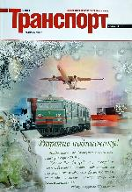 | Транспорт. - 2018. - № 12. - 78 с.
Місце збереження: |  | Кількість
Головний бібліотечний корпус 8б, I поверх, довідково-бібліографічний відділ |  | 1

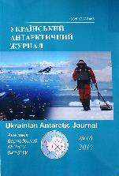 | Український антарктичний журнал. - 2017. –  № 16. - 238 с.
Місце збереження: |  | Кількість
Головний бібліотечний корпус 8б, II поверх , абонемент науково-технічної літератури |  | 1

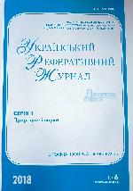 | Український реферативний журнал "Джерело". - 2018. - № 6. - 166 с. - (Серія 1. Природничі науки).
Місце збереження: |  | Кількість
Головний бібліотечний корпус 8б, I поверх, довідково-бібліографічний відділ |  | 1

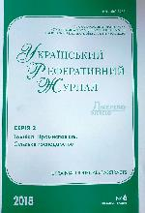 | Український реферативний журнал "Джерело". - 2018. - № 6. - 268 с. - (Серія 2. Техніка. Промисловість. Сільське господарство).
Місце збереження: |  | Кількість
Головний бібліотечний корпус 8б, I поверх, довідково-бібліографічний відділ |  | 1

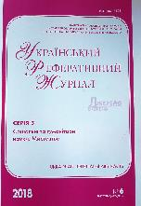 | Український реферативний журнал "Джерело". - 2018. - № 6. - 282 с. - (Серія 3. Соціальні та гуманітарні науки. Мистецтво).
Місце збереження: |  | Кількість
Головний бібліотечний корпус 8б, I поверх, довідково-бібліографічний відділ |  | 1

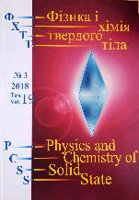 | Фізика і хімія твердого тіла. - 2018. - Т. 19, № 3. – С. 209-288
Місце збереження: |  | Кількість
Головний бібліотечний корпус 8б, II поверх , абонемент науково-технічної літератури |  | 1

Повний перелік нових надходжень літератури (у тому числі з соціо-гуманітарних наук) дивіться у розділі «Нові надходження» Web-порталу НТБ НАУ (адреса: http://www.lib.nau.edu.ua/search/new.aspxhttp://www.lib.nau.edu.ua/search/new.aspx).
Докладніше про надходження до бібліотеки за останній період: http://www.lib.nau.edu.ua/search/new.aspx). Віртуальні виставки літератури розміщені за адресою: http://www.lib.nau.edu.ua/dovidka/VirtList.aspx

